**Дата:**20.05.2022.

**Клас:**4-А (ІІгр.) **Вчитель:**Капуста В.М.

**Урок:**українська мова.

**Тема. Розвиток зв’язного мовлення. Написання переказу тексту за самостійно складеним планом. Тема для спілкування: «Миколка, Вітя і цуцик»**

**Мета**:вчити складати план, писати стислий переказ; удосконалювати уміння висловлювати свої почуття і захоплення, передавати їх у письмовій формі; виховувати любов до рідного слова, до краси і гармонії навколишнього світу, до рідного краю.

**Обладнання**: презентація.

**Хід уроку**

**І. Організація класу.**

*Демонстрація навчальної презентації.*

**1. Емоційне налаштування.**

**2. Психологічна настанова на урок. Вправа «Самоналаштування».**

**ІІ. Актуалізація знань.**

*- Згадайте, що таке ТЕКСТ.*

*- Пригадайте, що таке ТЕМА ТЕКСТУ.*

*- Пригадайте, що таке ГОЛОВНА ДУМКА ТЕКСТУ.*

**1. Повідомлення теми уроку.**

* ***Сьогодні на уроці ви будете продовжувати вчитись писати стислий переказ тексту.***
* ***Вчитись складати план, визначати тему і головну думку тексту.***

**Завдання 1.** Послухайте текст.

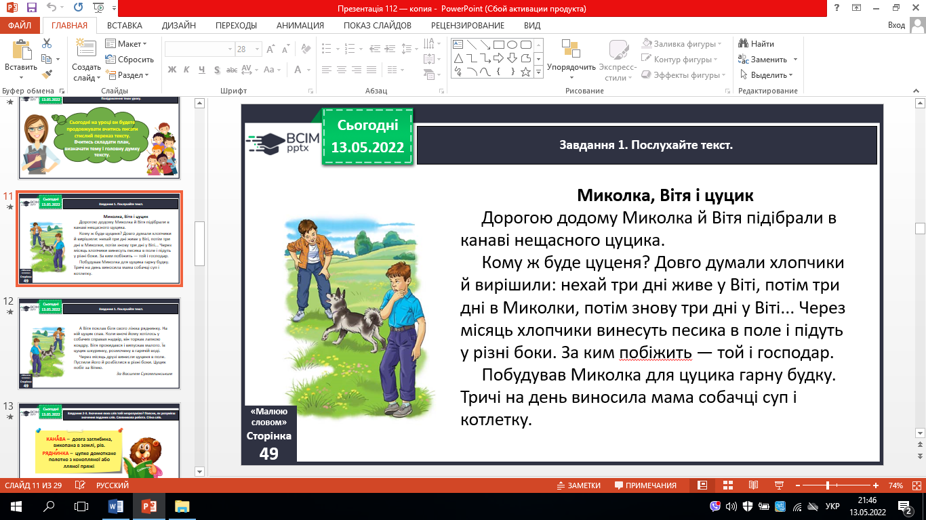

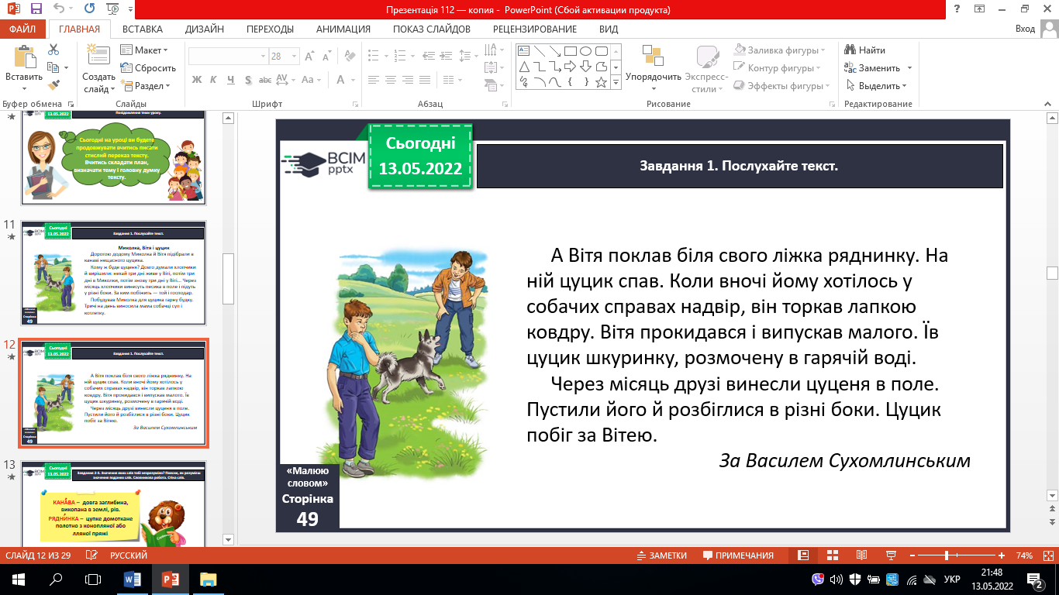

**Завдання 2-3.** Значення яких слів тобі незрозуміло? Поясни, як розумієш значення поданих слів. Словникова робота. Стіна слів.

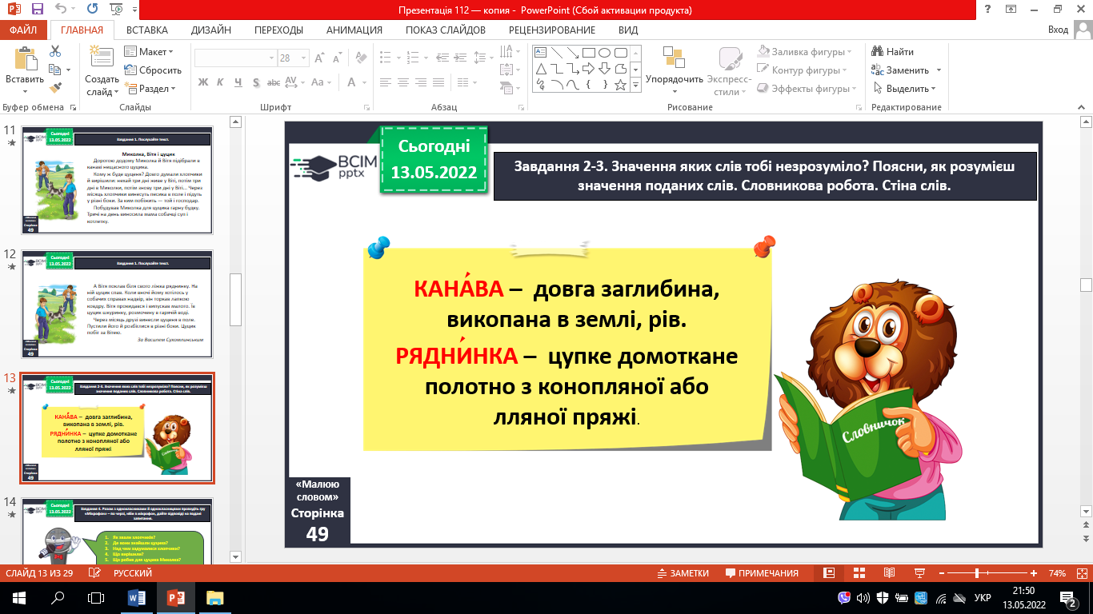

**Завдання 4.** Разом з однокласниками й однокласницями проведіть гру «Мікрофон» – по черзі, ніби в мікрофон, дайте відповіді на подані запитання.

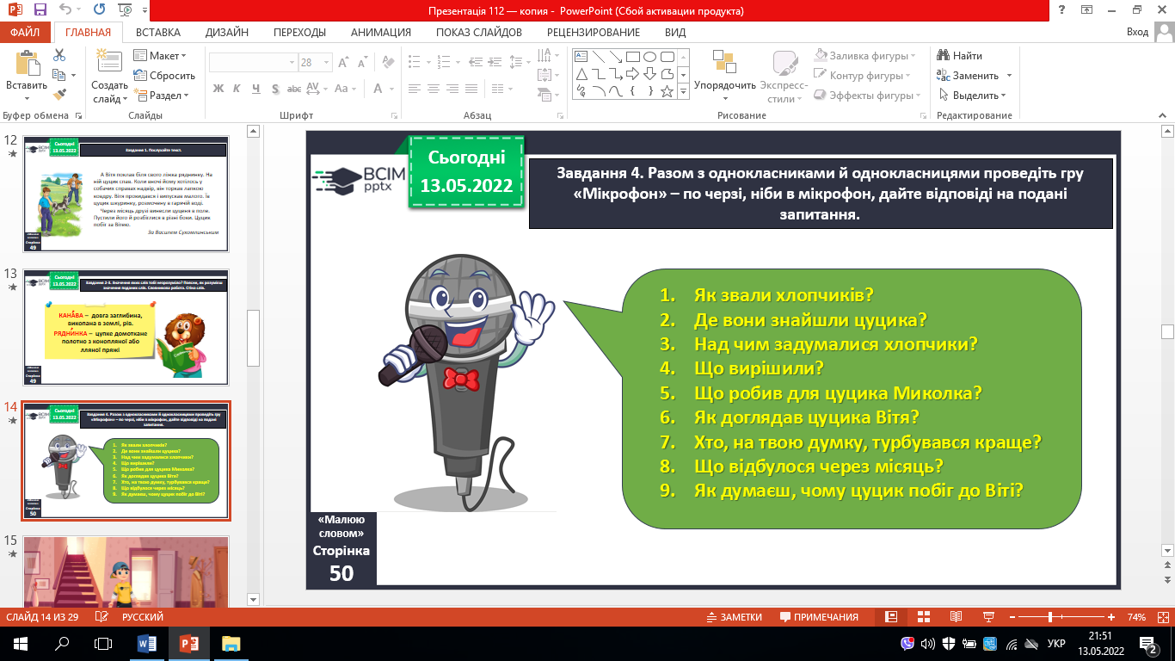

**Завдання 5.** Послухай текст ще раз. Визнач, скільки частин він має.

**Завдання 6.** Склади і запиши план тексту.

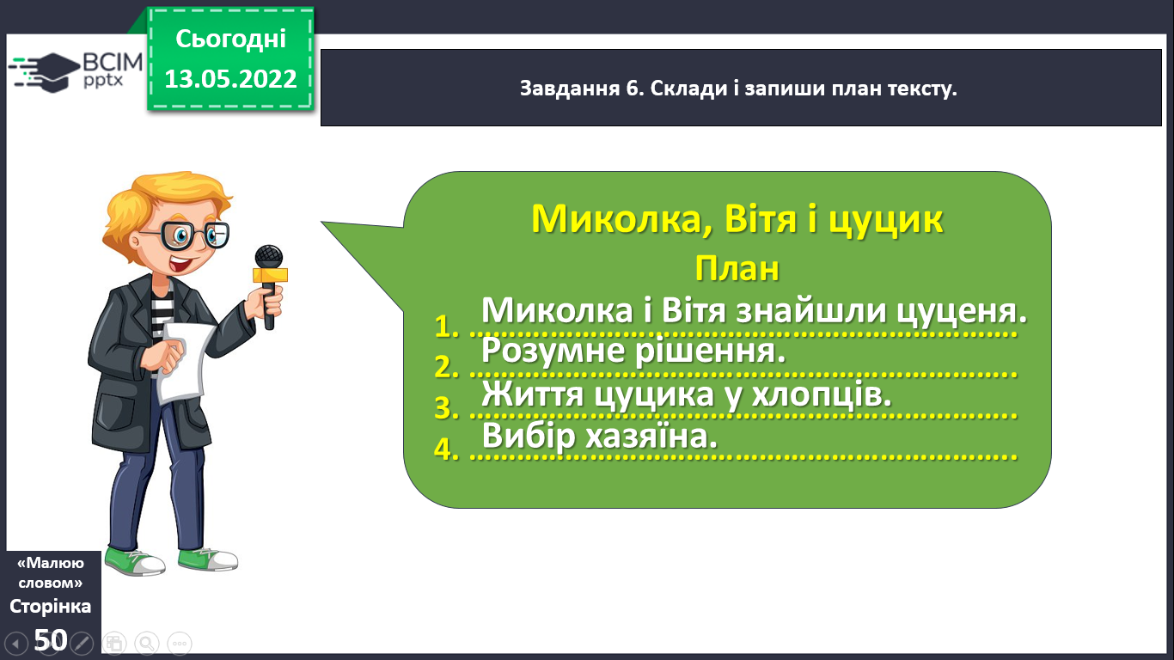

**Завдання 7**. Випиши з тексту слова, які автор використав, щоб уникнути повторення слова цуцик. Використай їх у своєму переказі.

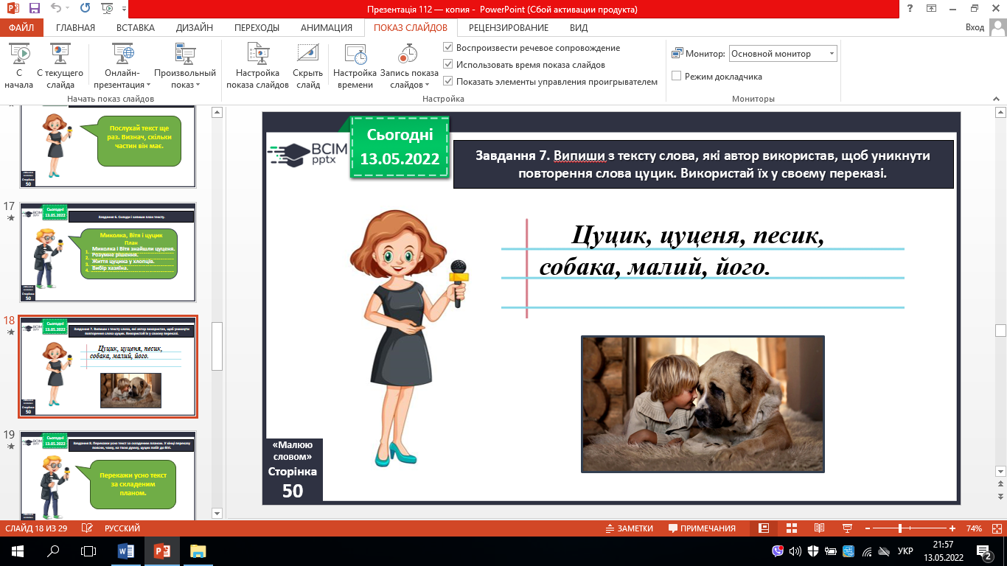

**Завдання 8.**Перекажи усно текст за складеним планом. У кінці переказу поясни, чому, на твою думку, цуцик побіг до Віті.

**Завдання 9.** Приготуйся записати переказ тексту. Зверни увагу, як пишуться подані слова.Згадай, як писати переказ.

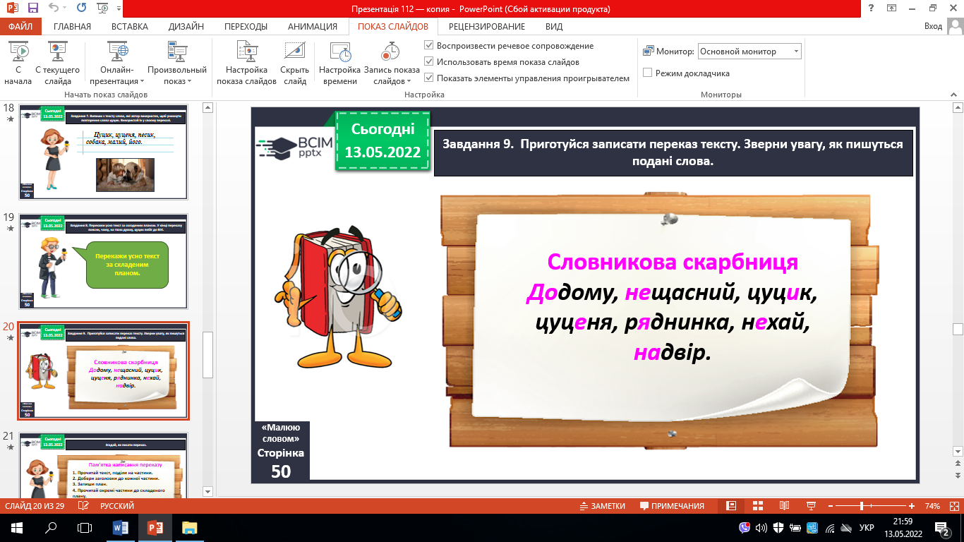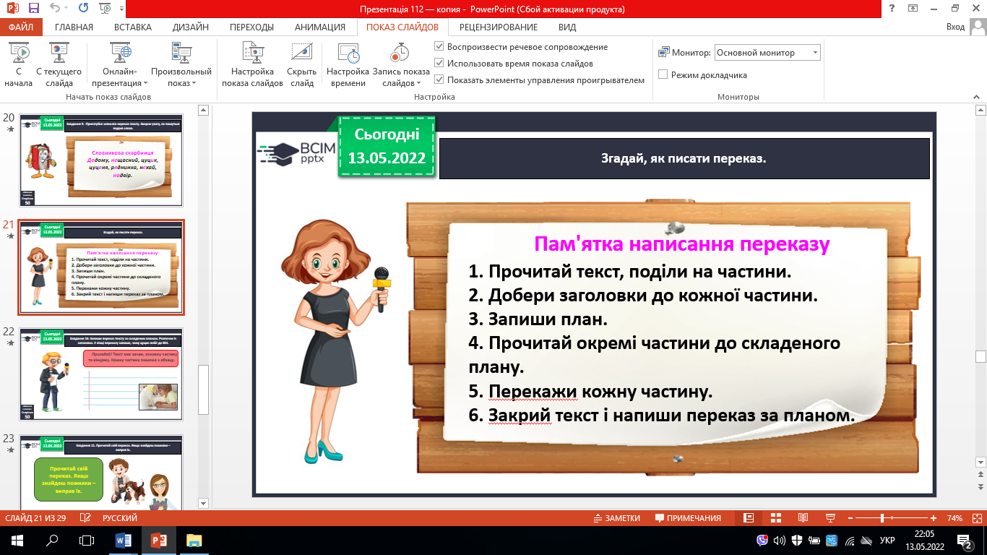

**Завдання 10.** Запиши переказ тексту за складеним планом. Розпочни із заголовка. У кінці переказу запиши, чому цуцик побіг до Віті*.*

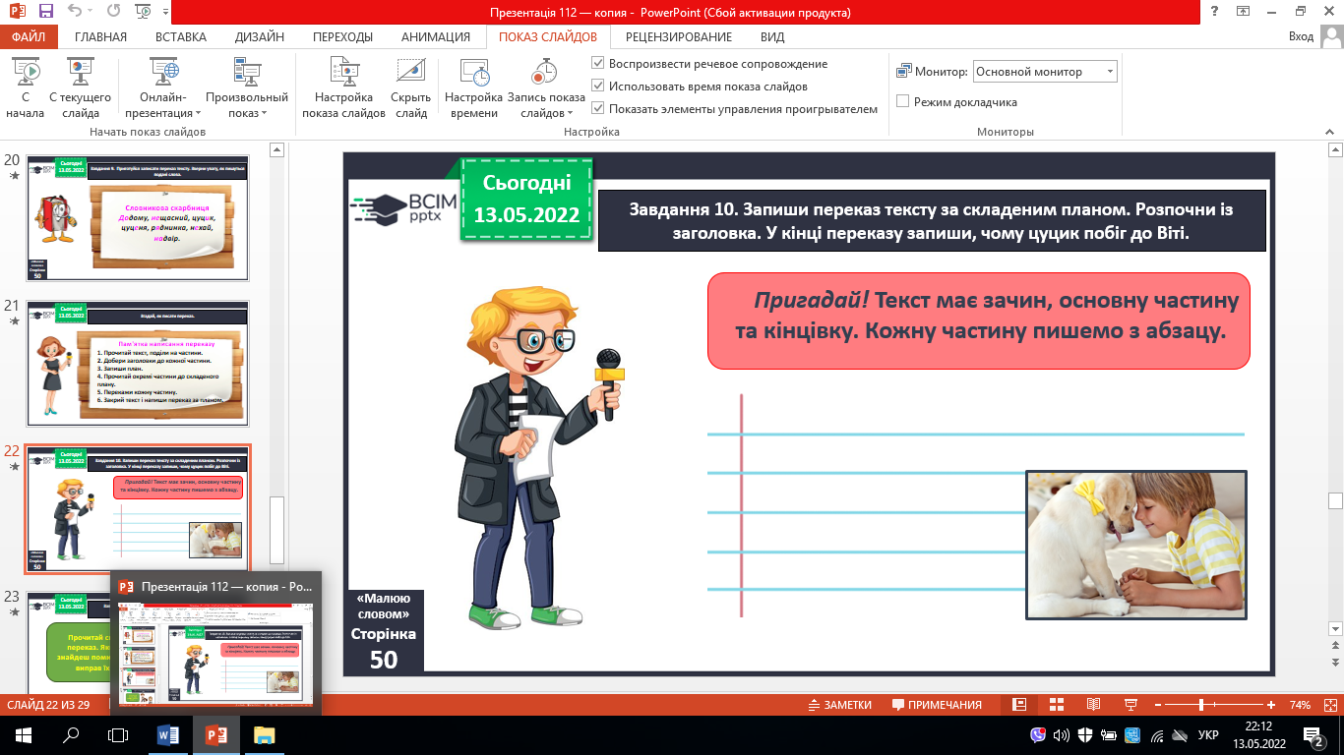

**Завдання 11.** Прочитай свій переказ. Якщо знайдеш помилки –

виправ їх.

**Завдання 12.** Намалюй кольоровими олівцями ілюстрацію

до свого переказу.

**Завдання 13.** Якщо бажаєш, прочитай у кріслі автора свій переказ однокласникам і однокласницям. Запитай, які побажання вони хотіли б тобі висловити.

**ІІІ. Підсумок уроку.**

**Рефлексія «Загадкові листи».**

**Зворотній зв’язок:**

освітня платформа **Human** або ел. пошта [valentinakapusta55@gmail.com](mailto:valentinakapusta55@gmail.com)